2017年上期高一年级第3次月考地理试卷
一、单项选择题（本题共30小题，每小题2分，共60分）
人口零增长（ZPG）是人口增减处于平衡状态的指标。下图示意我国部分省级行政区实现“人口零增长”的时间，读图完成1～2题。
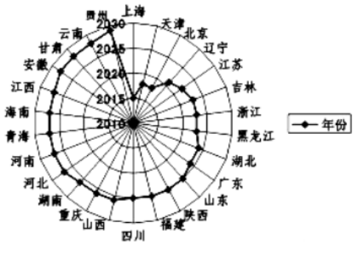中/华-资*源%库
1.有关我国“人口零增长”叙述，正确的是
A.与我国计划生育政策密不可分 B.经济发达地区早于欠发达地区
C.意味着人口出生率等于死亡率 D.导致就业压力加大
2.针对我国“人口零增长”可能引发的人口问题，可采取的应对措施是
A.继续完善社会养老服务体系 B.大量吸纳移民，弥补劳动力的不足
C.放开生育政策，鼓励生育 D.大力提倡家庭养老，解决好农村养老问题
下图为某市2015年迁入人口年龄及性别统计图和从业人员构成图,完成第3～4题。
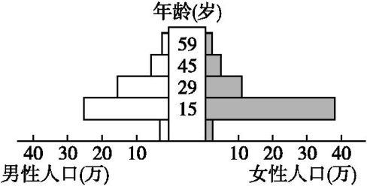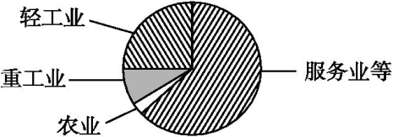
2015年迁入人口年龄及性别统计图 2015年从业人员构成
3.以下关于该市迁入人口的正确叙述是
A.迁入人口中女性数量多于男性可能会产生婚育方面的社会问题
B.人口迁移主要受自然因素的影响中/华-资*源%库
C.该市因人口迁入而改变了就业结构
D.迁入人口中男性数量多于女性,这与该市产业结构有关
4.人口迁入对该市的负面影响可能有
①减轻了该市的就业压力 ②制约了该市的经济发展 ③加剧了该市的环境问题 ④加大了该市基础设施的压力
A.①② B.①③ C.①④ D.③④
下图表示的四个区域均是世界上著名的农业生产区,读图完成5～6题。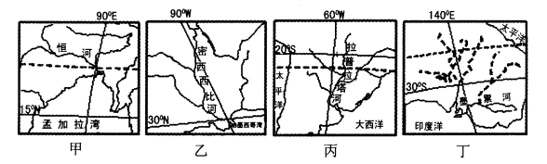
5.农业地域类型以牧牛业为主的大牧场放牧业分布在
A.甲 B.乙 C.丙 D.丁

6.关于四个区域农业生产特点的叙述，正确的是
A.甲—粮食商品率高 B.乙—机械化水平低
C.丙—水利工程量大 D.丁—市场适应性强中/华-资*源%库Ziyuanku.com
2008年5月杭州推出公共自行车租赁项目，如今越来越多的市民选择自行车出行。下图为杭州某区域公共自行车租赁点分布示意图,完成7～8题。
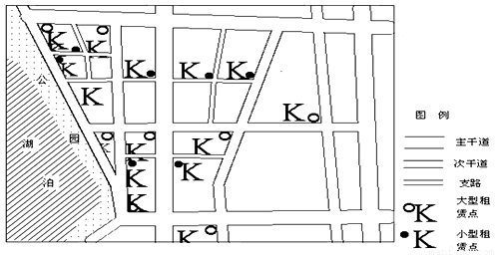
7.杭州推出公共自行车项目主要是为了
①缓解交通拥挤 ②吸引外来游客 ③倡导低碳出行
④减少汽车尾气排放 ⑤促进自行车产业发展
A.①②③ B.①③④ C.①④⑤ D.②④⑤
8.下列场所附近适合设置公共自行车租赁点的是
①地铁站口 ②学校、医院 ③高架路口 ④住宅小区 ⑤隧道口
A.①②③ B.①②④ C.②④⑤ D.③④⑤
加强环渤海及京津冀地区经济协作，实现京津冀协同发展是一个重大国家战略，4月1日，中共中央、国务院印发通知，决定设立河北雄安新区。这是中央作出的一项重大的历史性战略选择，是继深圳经济特区和上海浦东新区之后又一具有全国意义的新区，重点打造北京非首都功能疏解集中承载地。雄安新区规划范围涉及河北省雄县、容城、安新3县及周边部分区域，处于北京、天津、保定腹地，与北京、天津基本等距离（大致111公里），规划面积2000平方公里 ，具有交通便利，战略性优势的地理位置。据此完成9～10题
9.下列属于设立雄安新区的区位优势
①地理上靠近北京，天津等核心城市 ②科技发达，矿产资源丰富
③生态环境优良，环境承载力大 ④国家政策的支持
⑤新区面积大，有足够的发展空间 ⑥劳动力充足
A.①②③④ B.①③④⑤ C.①④⑤⑥ D.①②④⑥
10.下列推测北京有可能最先向雄安新区迁移的是
A.传统制造产业 B.高科技产业 C.文教服务单位 D.国家权利机关
古扬州城因大运河的兴起而兴起，因大运河的衰落而衰落。21世纪随着宁启铁路和润扬长江公路大桥的贯通，改变了扬州地区的交通运输状况，扬州再次崛起成为长江三角洲地区的重要交通枢纽城市。读下图，完成11～12题。
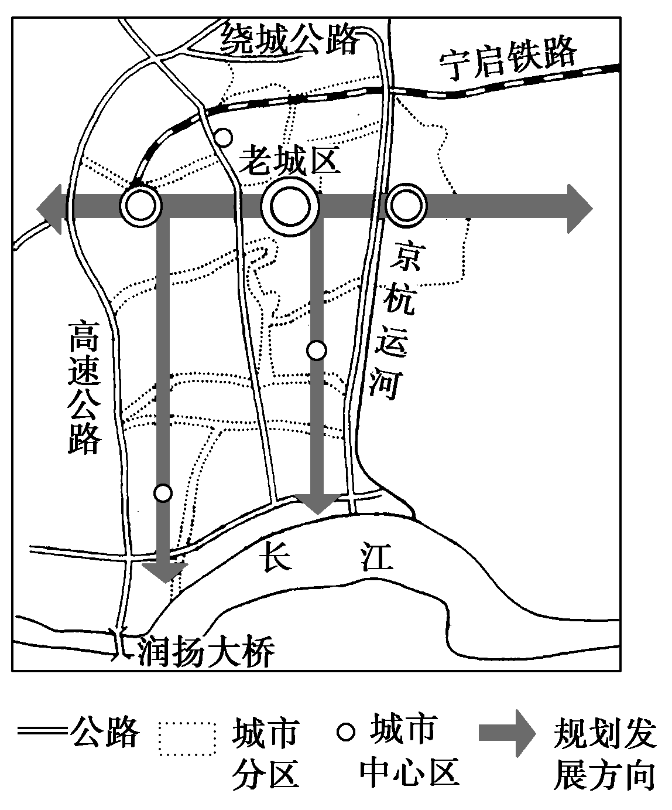
11、促使扬州再次崛起的交通背景条件是( )
A．润扬长江公路大桥贯通 B．形成综合交通运输体系
C．铁路沟通扬州与长三角 D．宁启铁路替代长江航运
12、图中城市地域扩展的方向及其影响因素是( )
A．南北扩展——平原地形 B．向东扩展——绕城公路
C．向南扩展——京杭运河 D．东西扩展——铁路线
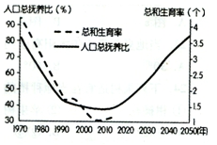
总和生育率是指该国家或地区的妇女在育龄期间，每个妇女平均的生育子女数。人口总抚养比指总体人口中非劳动年龄人口数与劳动年龄(15—64岁)人口数之比。下图示意某国总和生育率和人口总抚养比变化。完成以下问题。
13、2010年前、后人口总抚养比有明显变化，主要原因分别可能是（ ）
A．儿童减少 劳动人口增加
B．儿童减少 老人增加
C．劳动人口减少 老人增加
D．老人减少 儿童增加
14、影响该国目前总和生育率的主要原因是（ ）
①教育程度提高 ②生活节奏减缓 ③生活成本上升 ④人的寿命延长
A．②④ B．①② C．①③ D．③④
义乌——马德里货运列车专线的开通，开辟了中欧之间的“新丝绸之路”。读图表回答15～16题。
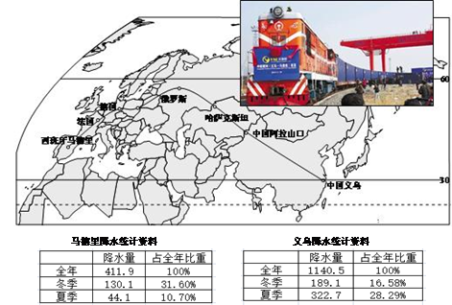
第15、16题图
15.导致马德里和义乌降水量季节变化差异的主导因素是
A.太阳辐射 B.大气环流 C.海陆位置 D.洋流
16.义新欧货运专列体现的产业活动地域联系主要是
A.生产协作 B.信息联系 C.科技联系 D.商贸联系
我国是世界闻名的陶瓷古国。明清时期，“瓷都”景德镇是全国的瓷业中心，产品远销海内外。20世纪80年代初，广东省佛山市率先引进国外现代化陶瓷生产线，逐步发展成为全国乃至世界最大的陶瓷生产基地。2003年，佛山陶瓷主产区被划入中心城区范围，陶瓷产业向景德镇等陶瓷产地转移。据此完成17～19题。
17．与景德镇相比，20世纪80年代佛山陶瓷产业迅速发展的主要原因是( )
A．市场广阔 B．原材料充足 C．劳动力素质高 D．国家政策倾斜
18．促使佛山陶瓷产业向外转移的主要原因是佛山( )
A．产业结构调整 B．原材料枯竭 C．市场需求减小 D．企业竞争加剧
19．景德镇吸引佛山陶瓷产业转移的主要优势是( )
A．资金充足 B．劳动力成本低 C．产业基础好 D．交通运输便捷
庄园经济是一种实现农业资源集聚化、生产规模化、经营多元化、管理企业化、建设生态化的经营组织模式。某县生产的优质铁观音茶获得“中国地理标志”认证。该县茶企业通过整合特色山水，建设集茶树种植、茶叶加工储存、旅游和文化为一体的现代茶庄园。据此完成20～21题。
20．发展庄园经济的前提条件是当地拥有( )
A．丰富廉价的劳动力 B．知名品牌的农产品
C．发达便捷的交通网 D．高精尖的技术水平
21．与传统的茶园相比，现代茶庄园的突出优势是( )
A．品牌更多，环境更优 B．市场更广，产品价格更低
C．产品更多，效益更高 D．投入更少，生产成品更低
自20世纪70年代开始，日本家电企业将组装工厂其向国外转移。下图示意日资家电组装工厂转移目的地随时间的变化。据此完成22～24题。
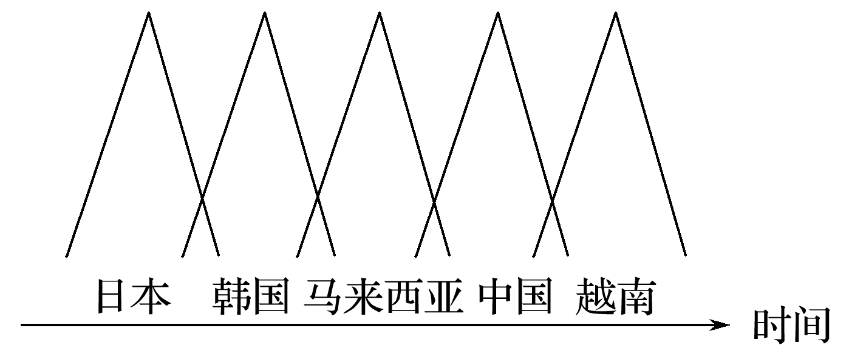
22．影响日资家电组装工厂不断转移的主要因素是( )
A．市场规模 B．劳动力成本 C．原材料成本 D．技术水平
23．20世纪90年代末，越南对日资家电组装工厂的投资吸引力已超过中国，但其日资家电组装工厂数量却远少于中国，主要原因是中国( )
A．市场规模大 B．技术水平高 C．劳动力素质高 D．基础设施水平高
24．在日资家电组装工厂向越南等国家转移的背景下，中国家电产业的发展战略是( )
A．加大政策支持，吸引日资回归 B．进口越南产品，替代国内生产
C．扩大生产规模，保持价格优势 D．加强技术研发，培育竞争优势
25.图中所示四个国家中，适宜发展水稻种植业的是( )
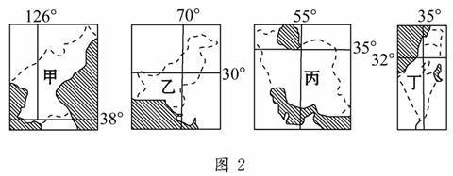
A． 甲 B． 乙 C． 丙 D． 丁
26.图中①地的农业地域类型可能是( )
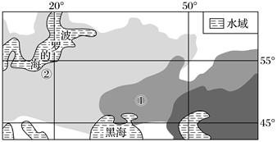
A． 乳畜业 B． 季风水田农业 C． 游牧业 D． 商品谷物农业
27.下列地区中，最宜推广该循环经济模式的省区为( )
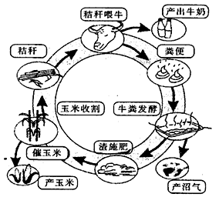
A． 广东省 B． 黑龙江省 C． 内蒙古 D． 河南省
下表是“商品等级与中心地等级关系表”，下图是“中心地市场区域图”，读图回答下面两题。
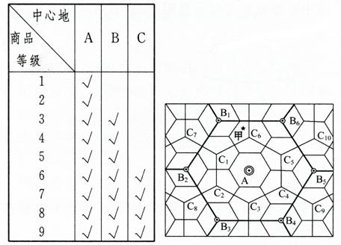
28.关于中心地等级的比较，正确的是( ) A． A＞B＞C
B． A＜B＜C
C． A＞C＞BWWW.ziyuanku.com
D． A＜C＜B
29.图中甲地居民要购买4、5级商品，应去的中心地是( )。
A． B1
B． C1
C． C6
D． A
30.城市地域有住宅、商业、办公和文化等功能分区。读图，图中表示住宅区和商业区的曲线分别是( )
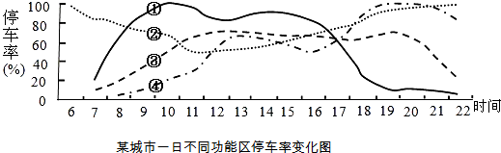

A． ①和②
B． ①和④
C． ②和③$来&源：ziyuanku.com
D． ③和④

- 综合题（共4题，共40分）
31．阅读材料，回答下列问题。(16分)
材料一 据了解，江西省已经制定出台了鄱阳湖生态经济区规划实施方案，将建设400项重大工程，初步估算投资将超过1.8万亿元，力争三到五年内实施到位。
材料二 长江沿岸经济区分布图。
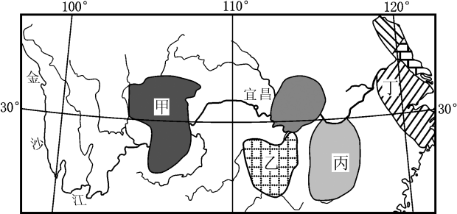
(1)甲所在平原的主要农业地域类型是____________，简要分析该地区农业发展的区位优势。(3分)
(2)乙所在省(区)________资源在全国占重要地位，这里交通条件优越，其矿产加工成初级产品，可以经湘黔线、________线、________线运往上海。(3分)$来&源：ziyuanku.com
(3)长株潭城市群在乙区域经济发展中起带动作用。试分析该城市群发展的主要自然条件。(3分)
(4)丙经济区的发展定位不可能是________。(3分)

A．全国大湖流域综合开发示范区
B．长江中下游水生态安全屏障区
C．加快中部崛起重要带动区
D．国家级高新技术产业示范园区
E．国际生态经济合作重要平台
(5)丁经济区的核心地带属于长江经济带的________(名称)工业基地，该工业基地发展的主要制约因素是________________缺乏。(4分)
36．阅读图文材料，完成下列要求。(24分)
茉莉喜高温，抗寒性差，25℃以上才能孕育花蕾，32～37℃是花蕾成熟开放的最适温度。喜光。根系发达。生长旺季要求水分充足，但土壤过湿不利于其根系发育。开花季节，于天黑之前采成熟花蕾，花蕾开放吐香时间从20时左右至次日10时左右，是将茶叶染上花香、制作茉莉花茶的最佳时间。
广西横县种植茉莉历史悠久。改革开放后，茉莉花茶市场需求旺，横县开始扩大茉莉种植规模。1983年，在广西首次举办的茉莉花茶评比中，横县茉莉花茶一举夺魁。至20世纪90年代，我国茉莉花茶生产重心开始从东南沿海地区向横县转移。2000年，横县获“中国茉莉之乡”的称号。目前，横县的茉莉鲜花和茉莉花茶产量占全国总产量80%以上，占世界总产量60%以上。下图示意横县在广西的位置和范围。
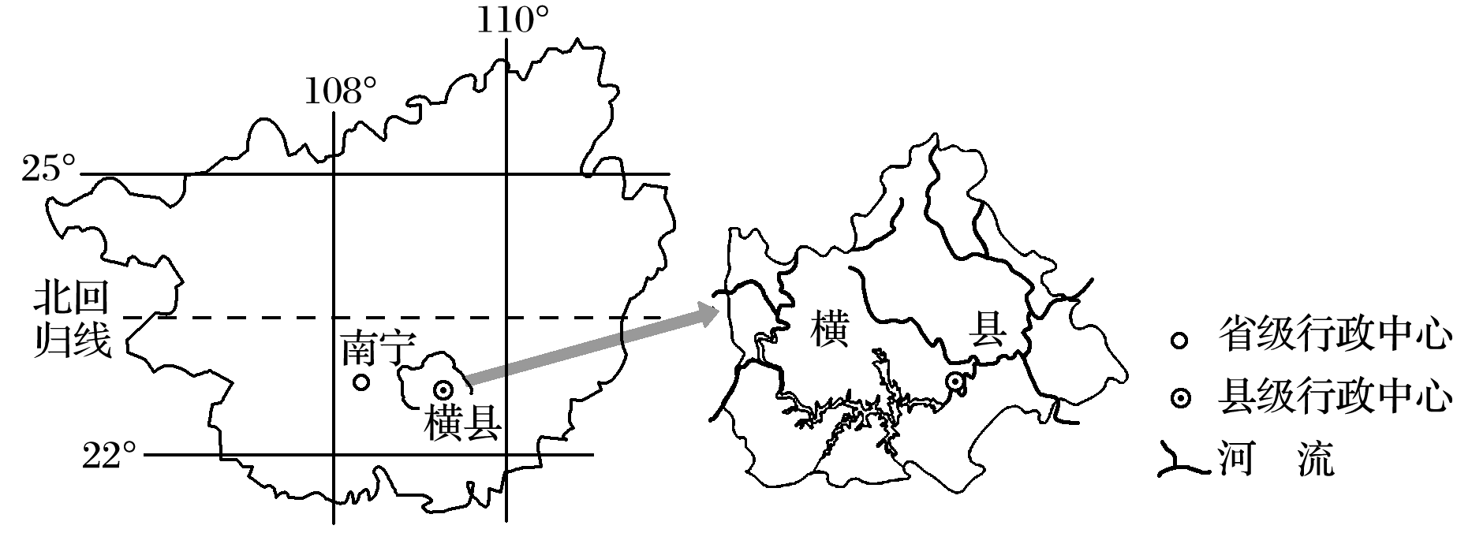
(1)与江苏、浙江相比，说明横县有利于茉莉生长的气候条件。
(2)横县地形以河流冲积平原为主，茉莉主要种植在平原地势较高的旱地上。试解释冲积平原地势较高的旱地有利于茉莉种植的原因。
(3)目前横县县城集聚了100多家茉莉花茶厂。分析横县县城集聚众多茉莉花茶厂的原因。
(4)请在下列两个问题中，选择其中一个问题作答。如果多做，则按所做的第一个问题计分。
问题①：说明横县茉莉花茶产业的发展经验对我国一些贫困县脱贫致富的启示。
问题②：为以茉莉种植为基础的横县经济进一步发展提出建议。
2017年上期高一年级第3次月考地理答题卡
学校______________ 班级______________ 姓名_______________ 考室 _____________ 考号______________
…………………………………… 密 …………………………………… 封 ………………………………………… 线 …………………………………

一、单项选择题（本题共30小题，每小题2分，共60分）
题号 | 1 | 2 | 3 | 4 | 5 | 6 | 7 | 8 | 9 | 10 | 11 | 12 | 13 | 14 | 15
答案
题号 | 16 | 17 | 18 | 19 | 20 | 21 | 22 | 23 | 24 | 25 | 26 | 27 | 28 | 29 | 30
答案
- 综合题（共2题，共40分）
- (1)(3分)

(2)(3分)

(3)(3分)

(4)(3分)

(5)(4分)
32.(每题6分，共24分)
(1)

(2)

(3)

(4)

2017年上期高一年级第3次月考地理答案
一、单项选择题（本题共30小题，每小题2分，共60分）
题号 | 1 | 2 | 3 | 4 | 5 | 6 | 7 | 8 | 9 | 10 | 11 | 12 | 13 | 14 | 15
答案 | A | A | A | D | C | D | B | B | B | A | B | D | B | C | B
题号 | 16 | 17 | 18 | 19 | 20 | 21 | 22 | 23 | 24 | 25 | 26 | 27 | 28 | 29 | 30
答案 | D | D | A | C | B | C | B | A | D | A | D | A | A | A | C
- 综合题（共2题，共40分）
31.(1)水稻种植业 亚热带季风气候，冬暖夏热(热量充足)，降水充沛；土壤(或紫色土)比较肥沃；人口稠密，劳动力丰富；农业历史悠久，基础较好；为统筹城乡综合配套改革试验区，有国家政策支持。
(2)有色金属 浙赣 沪杭
(3)该地区为亚热带季风气候，温暖湿润；地势平坦；湘江及其支流为城市发展提供充足的水源、便利的水运条件。
(4)D
(5)沪宁杭 能源和矿产资源
32.(1)横县位于北回归线以南，高温期较长；高温期湿度较高(降水较多)。(而江浙一带或梅雨期过湿，或伏旱期过旱且时有超过37℃的高温)；冬季受寒潮影响较小，气温较高。
(2)(冲积平原地势较高的旱地，)平坦便于种植；排水良好，土壤不会过湿；离河较近，便于灌溉，且不易受洪水侵袭；土层深厚且疏松，利于茉莉根系发育；冲积平原土壤肥沃。
(3)(茉莉花茶生产应接近茉莉花产地。)横县茉莉花生产规模大，花源供应充足且品质佳；县城交通便利，便于收集茉莉花(蕾)；县城基础设施较好，便于生产组织。(离南宁市较近，便于产品销售。)
(4)问题①：因地制宜，发挥特色农产品优势；扩大生产规模以达到规模效益和影响(实行专业化生产)；推进农产品的加工业，延长产业链，增加附加值。问题②：加强茉莉种植和茉莉花茶生产的科研投入，确保茉莉花茶的品牌优势；加大茉莉花其他产业化应用的研发；开发新产品；拓展旅游、文化市场，实现经营多元化

